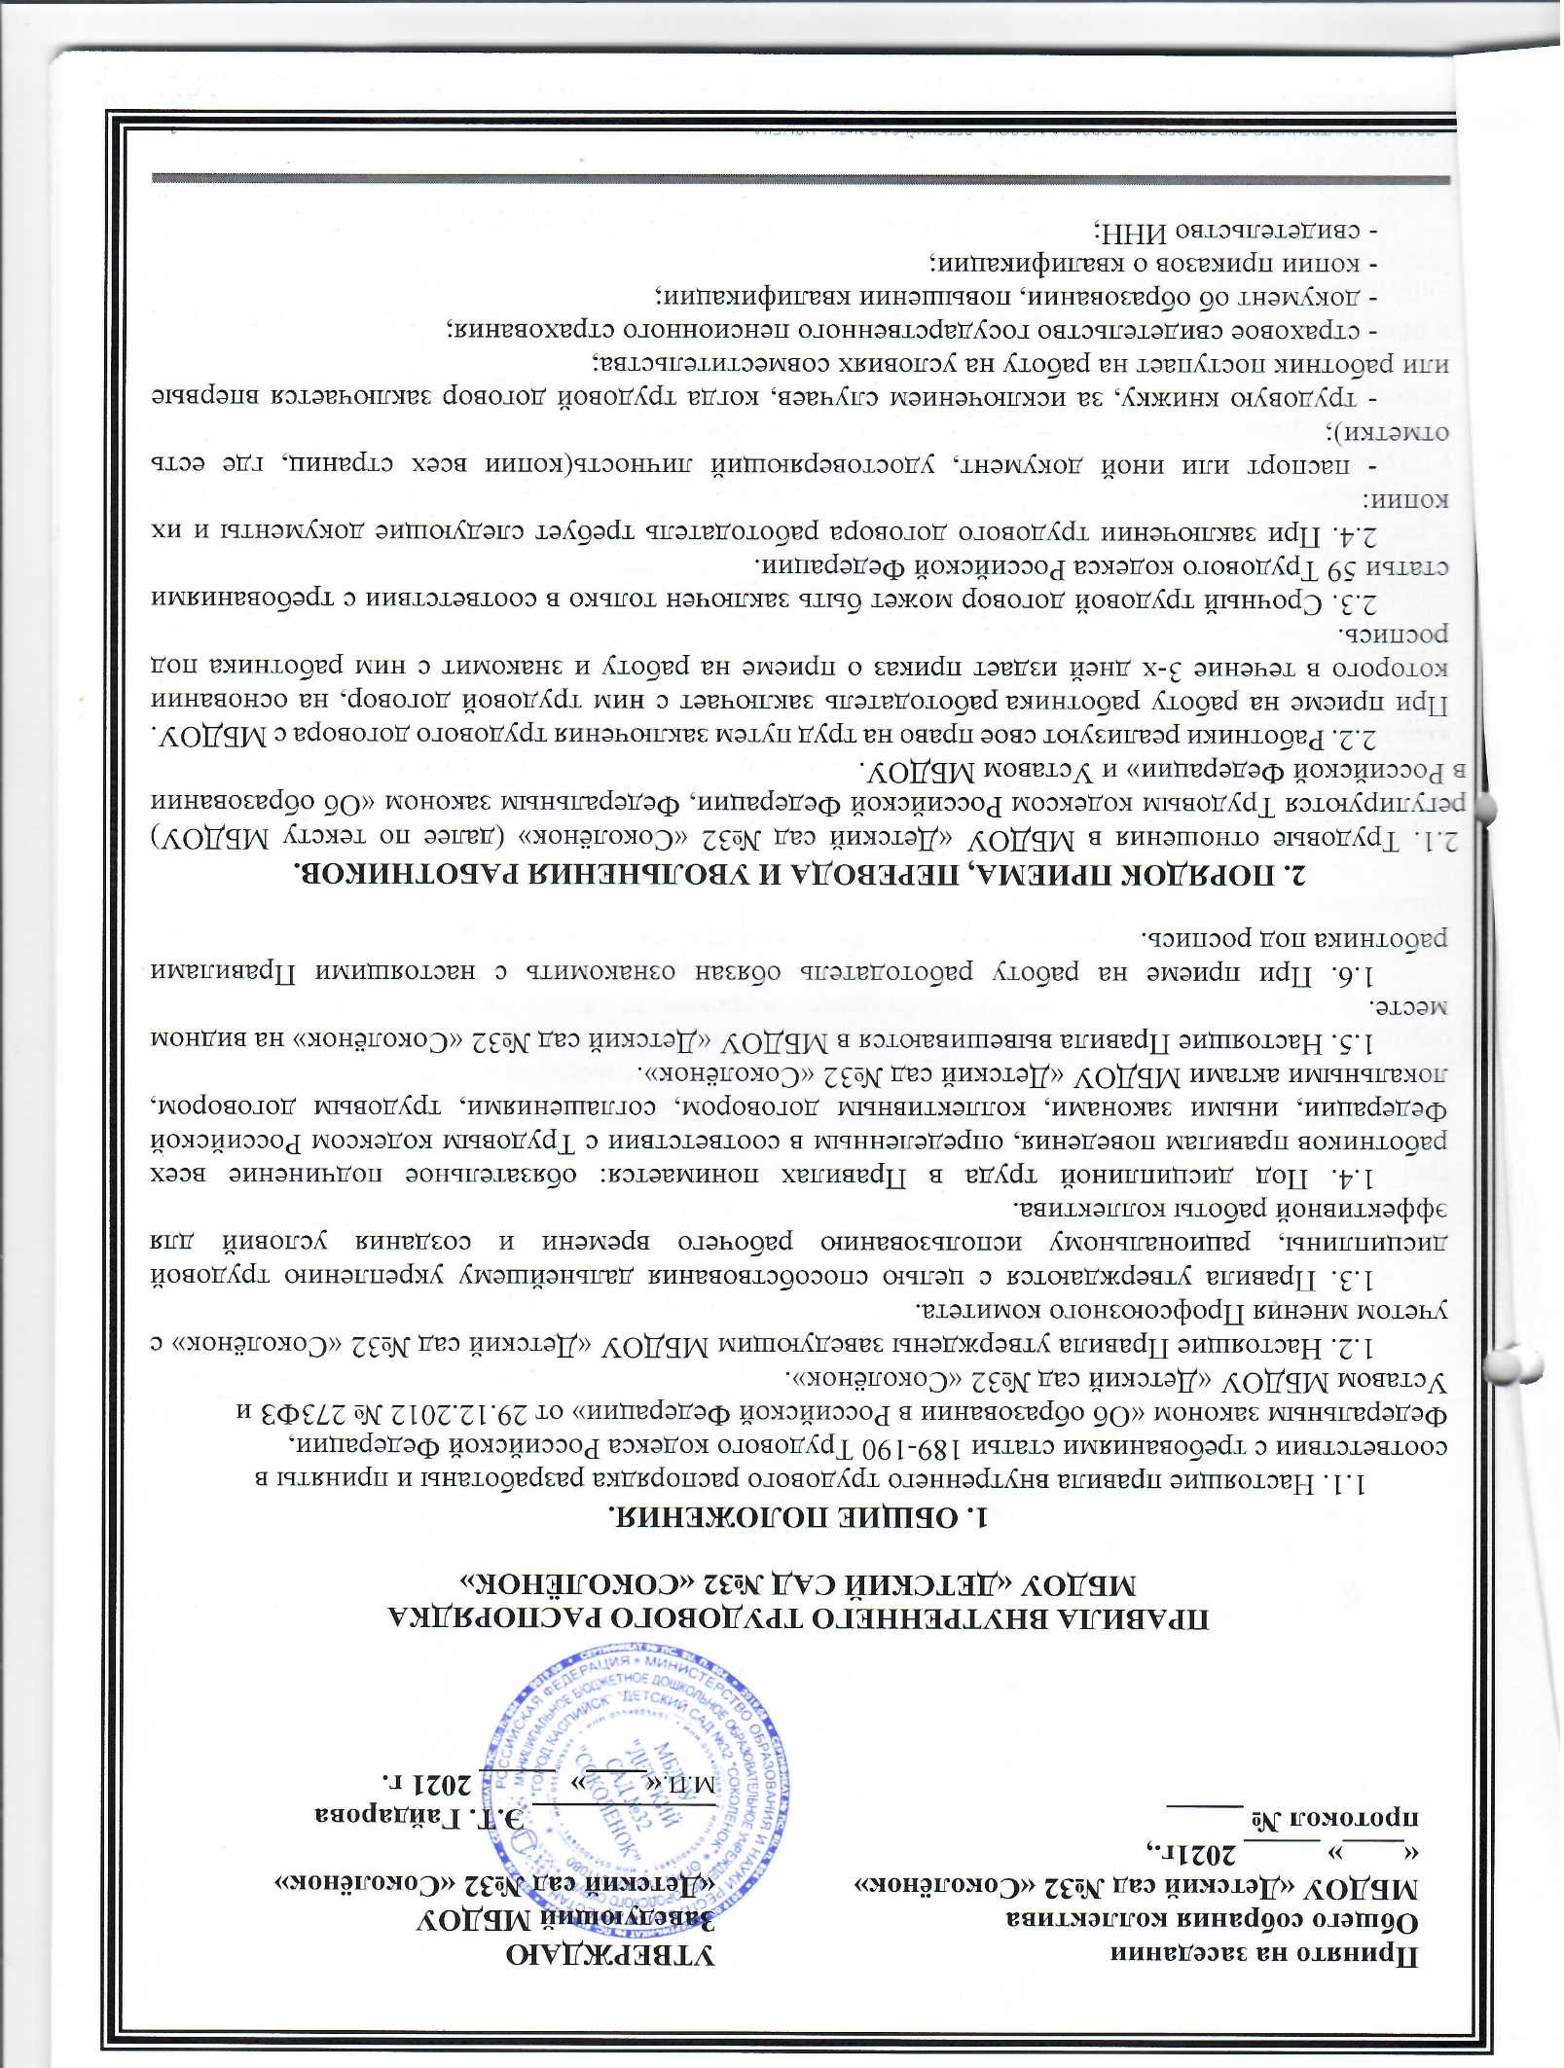

Принято на заседании  Общего собрания коллектива  МБДОУ «Детский сад №32 «Соколёнок»  «____» _____ 2021г.,  протокол № _____ | УТВЕРЖДАЮ  Заведующий МБДОУ  «Детский сад №32 «Соколёнок»  ____________ Э.Т. Гайдарова  М.П.«____» _____ 2021 г.

ПРАВИЛА ВНУТРЕННЕГО ТРУДОВОГО РАСПОРЯДКА
МБДОУ «ДЕТСКИЙ САД №32 «СОКОЛЁНОК»

1. ОБЩИЕ ПОЛОЖЕНИЯ.
1.1. Настоящие правила внутреннего трудового распорядка разработаны и приняты в соответствии с требованиями статьи 189-190 Трудового кодекса Российской Федерации, Федеральным законом «Об образовании в Российской Федерации» от 29.12.2012 № 273ФЗ и Уставом МБДОУ «Детский сад №32 «Соколёнок».
1.2. Настоящие Правила утверждены заведующим МБДОУ «Детский сад №32 «Соколёнок» с учетом мнения Профсоюзного комитета.
1.3. Правила утверждаются с целью способствования дальнейшему укреплению трудовой дисциплины, рациональному использованию рабочего времени и создания условий для эффективной работы коллектива.
1.4. Под дисциплиной труда в Правилах понимается: обязательное подчинение всех работников правилам поведения, определенным в соответствии с Трудовым кодексом Российской Федерации, иными законами, коллективным договором, соглашениями, трудовым договором, локальными актами МБДОУ «Детский сад №32 «Соколёнок».
1.5. Настоящие Правила вывешиваются в МБДОУ «Детский сад №32 «Соколёнок» на видном месте.
1.6. При приеме на работу работодатель обязан ознакомить с настоящими Правилами работника под роспись.

2. ПОРЯДОК ПРИЕМА, ПЕРЕВОДА И УВОЛЬНЕНИЯ РАБОТНИКОВ.
2.1. Трудовые отношения в МБДОУ «Детский сад №32 «Соколёнок» (далее по тексту МБДОУ) регулируются Трудовым кодексом Российской Федерации, Федеральным законом «Об образовании в Российской Федерации» и Уставом МБДОУ.
2.2. Работники реализуют свое право на труд путем заключения трудового договора с МБДОУ. При приеме на работу работника работодатель заключает с ним трудовой договор, на основании которого в течение 3-х дней издает приказ о приеме на работу и знакомит с ним работника под роспись.
2.3. Срочный трудовой договор может быть заключен только в соответствии с требованиями статьи 59 Трудового кодекса Российской Федерации.
2.4. При заключении трудового договора работодатель требует следующие документы и их копии:
- паспорт или иной документ, удостоверяющий личность(копии всех страниц, где есть отметки);
- трудовую книжку, за исключением случаев, когда трудовой договор заключается впервые или работник поступает на работу на условиях совместительства;
- страховое свидетельство государственного пенсионного страхования;
- документ об образовании, повышении квалификации;
- копии приказов о квалификации;
- свидетельство ИНН;
- документы воинского учета (военный билет) – для военнообязанных и лиц, подлежащих призыву на военную службу(копии всех страниц, где есть отметки);
- справку об отсутствии (наличии) судимости и (или) факта уголовного преследования либо о прекращении уголовного преследования;
- медицинское заключение (медицинская книжка) об отсутствии противопоказаний по состоянию здоровья для работы в МБДОУ;
- свидетельства о браке\о разводе;
- свидетельства о рождении детей;
- справку с места учебы детей (для обучающихся в ВУЗе или в ССУЗе);
- фотографии(2 шт.,размером 3x4 см)
2.5. При приеме на работу работодатель обязан ознакомить работника с документами:
- Устав МБДОУ;
- Коллективный договор;
- Правила внутреннего трудового распорядка;
- должностная инструкция;
- инструкции по охране труда и соблюдению техники безопасности;
-первичный инструктаж по пожарной безопасности;
-положение об оплате труда;
- локальные акты МБДОУ.
2.6. Работодатель может устанавливать испытательный срок не более 3-х месяцев.
2.7. Условия трудового договора не должны ухудшать положение работника в сравнении с действующим законодательством.
2.8. На каждого работника МБДОУ заполняется трудовая книжка в соответствии с требованиями «Инструкция о порядке ведения трудовых книжек».
2.9. На каждого работника МБДОУ ведется личное дело.
2.10. Трудовая книжка и личное дело заведующего МБДОУ ведутся и хранятся у учредителя.
2.11. Перевод работника на другую работу, не оговоренную трудовым договором, осуществляется только с письменного согласия работника за исключением случаев временного перевода в случае производственной необходимости сроком до одного месяца.
2.12. Работодатель обязан отстранить от работы (не допускать к работе) работника:
- появившегося на работе в состоянии алкогольного, наркотического или токсического опьянения;
- не прошедшего в установленном порядке обучение и проверку знаний и навыков в области охраны труда;
- не прошедшего в установленном порядке обязательный медицинский осмотр;
- при выявлении в соответствии с медицинским заключением противопоказаний для выполнения работы, обусловленной трудовым договором;
- по требованию органов и должностных лиц, уполномоченных федеральными законами иными нормативными правовыми актами, и в других случаях, предусмотренных федеральными и иными нормативными правовыми актами.
Работодатель отстраняет от работы (не допускает к работе) работника на весь период времени до устранения обстоятельств, явившихся основанием для отстранения от работы или недопущения к работе. В период отстранения от работы (недопущения к работе) заработная плата работнику не начисляется, за исключением случаев, предусмотренных федеральными законами. В случаях отстранения от работы работника, который не прошел обучение и проверку знаний и навыков в области охраны труда либо обязательный предварительный или периодический медицинский осмотр не по своей вине, ему производится оплата за все время отстранения от работы за простой.
2.13. При увольнении работник сдает заведующему всю документацию, пособия, материалы и оборудование.
2.14. Прекращение трудового договора может иметь место только по основаниям, предусмотренным действующим законодательством.

3. ПРАВА И ОБЯЗАННОСТИ РАБОТОДАТЕЛЯ.
3.1. Администрация МБДОУ имеет исключительное право на управление образовательным процессом. Заведующий МБДОУ является единоличным исполнительным органом.
3.2. Администрация МБДОУ вправе принимать на работу работников дошкольного образовательного учреждения, устанавливать дополнительные льготы, гарантии работникам, устанавливать общие правила и требования по режиму работы, устанавливать должностные требования.
3.3.Администрация МБДОУ имеет право устанавливать систему оплаты труда, стимулирующих и иных выплат в соответствии с действующим законодательством.
3.4.Администрация имеет право налагать дисциплинарные взыскания в соответствии с действующим законодательством и применять меры морального и материального поощрения в соответствии с действующими в МБДОУ положениями.
3.5.Администрация обязана создавать необходимые условия для работников и воспитанников МБДОУ, применять необходимые меры к улучшению положения работников и воспитанников.
3.6.Администрация обязана информировать трудовой коллектив (представительный орган трудового коллектива):
- о перспективах развития МБДОУ;
- об изменениях структуры, штатах МБДОУ;
- о бюджете МБДОУ, о расходовании внебюджетных средств.
3.7.Администрация обязана контролировать работу подчиненных, в случае нарушения «Инструкции по охране жизни и здоровья детей», вмешиваться в педагогический процесс. Вход в группу после начала занятий запрещается, в исключительных случаях разрешается заведующему и старшему воспитателю.
3.8.Заведующий выполняет следующие функции и обязанности по организации и обеспечению деятельности МБДОУ:
- действует без доверенности от имени МБДОУ, представляет его интересы в органах государственной власти местного самоуправления и иных организациях;
- заключает договоры, в том числе трудовые;
- издает приказы и распоряжения, обязательные для всех работников МБДОУ;
- утверждает структуру МБДОУ, штатное расписание, график работы и занятий;
- распределяет обязанности между работниками МБДОУ, утверждает должностные инструкции;
- устанавливает ставки и должностные оклады работников МБДОУ в пределах собственных финансовых средств и с учетом ограничений, установленных федеральными местными нормативами;
- устанавливает надбавки к должностным окладам работников МБДОУ в соответствии с требованиями нормативных документов;
- несет персональную ответственность за использование бюджетных средств на цели, которые определены Уставом, согласно утвержденной смете;
- несет персональную ответственность за содержание и эффективное использование объектов собственности, которые закреплены за МБДОУ.

4. ПРАВА И ОБЯЗАННОСТИ РАБОТНИКОВ.
4.1. Работник имеет право:
предоставление ему работы, обусловленной настоящим трудовым договором;
- обеспечение безопасности и условий труда, соответствующих государственным нормативным требованиям охраны труда;
- своевременную и в полном объеме выплату заработной платы, размер и условия получения которой определяются настоящим трудовым договором, с учетом квалификации работника, сложности труда, количества и качества выполненной работы;
- отдых, обеспечиваемый установлением нормальной продолжительности рабочего времени, сокращенного рабочего времени для отдельных профессий и категорий работников, предоставлением еженедельных выходных дней, нерабочих праздничных дней, оплачиваемых ежегодных отпусков;
- социальные гарантии и льготы, предусмотренные для педагогических работников статьей 55 Федеральный закон «Об образовании в Российской Федерации» от 29.12.2012 № 273-ФЗ;
- обязательное социальное страхование в случаях, предусмотренных федеральным законодательством;
- профессиональную подготовку, переподготовку и повышение своей квалификации в порядке, установленном ст. 197 Трудовым кодексом Российской Федерации;
- присвоение более высокой квалификационной категории в случае успешного прохождения аттестации;
- участие в управлении МБДОУ;
- иные права, установленные действующим законодательством Российской Федерации.
4.2. Работник обязан:
- добросовестно исполнять свои трудовые обязанности, согласно трудового договора;
- соблюдать правила внутреннего трудового распорядка МБДОУ;
- соблюдать требования по охране труда и обеспечению безопасности труда;
- бережно относиться к имуществу работодателя и других работников;
- эффективно использовать оборудование, экономно расходовать сырье, энергию и другие материальные ресурсы;
- незамедлительно сообщить заведующему либо непосредственному руководителю о возникновении ситуации, представляющей угрозу жизни и здоровью людей, сохранности имущества МБДОУ;
- не давать интервью, не проводить встречи и переговоры, касающиеся деятельности МБДОУ, без предварительного разрешения руководства;
- не разглашать сведения, составляющие коммерческую тайну МБДОУ;
- воздерживаться от совершения и (или) участия в совершении коррупционных правонарушений в интересах или от имени МБДОУ;
- воздерживаться от поведения, которое может быть истолковано окружающими как готовность совершить или участвовать в совершении коррупционного правонарушения в интересах или от имени МБДОУ;
- незамедлительно информировать непосредственного начальника или заведующего о случаях склонения работника к совершению коррупционных правонарушений, а также о ставшей известной работнику информации о случаях совершения коррупционных правонарушений другими работниками, контрагентами организации или иными лицами;
- сообщать непосредственному начальнику или заведующему о возможности возникновения либо возникшем у работника конфликте интересов;
- периодически проходить медицинское обследование.
4.3. Педагогические работники имеют право:
- защиту своей профессиональной чести и достоинства, а также своих прав, свобод и законных интересов всеми, не запрещенными законом способами;
- свободно выбирать и использовать методики обучения и воспитания, учебные пособия и материалы;
- повышать свою квалификацию;
- аттестоваться на добровольной основе на соответствующую квалификационную категорию и получать ее в случае успешного прохождения аттестации;
- на удлиненный оплачиваемый отпуск, на получение пенсии по выслуге лет в соответствии с законодательством Российской Федерации;
- на длительный (до одного года) отпуск не реже, чем через каждые 10 лет непрерывной преподавательской работы;
- на социальные гарантии и льготы, установленные законодательством Российской Федерации,
- вносить предложения по совершенствованию образовательного процесса;
- обладать иными правами, предусмотренными законодательством Российской Федерации.
4.4. Педагогические работники обязаны:
- соответствовать требованиям квалификационных характеристик;
- выполнять Устав МБДОУ, правила внутреннего трудового распорядка, трудовой договор, должностную инструкцию;
- нести ответственность за качество дошкольного образования воспитанников в соответствии с государственным образовательным стандартом, за реализацию образовательных программ;
- уважать честь и достоинство воспитанников, их законных представителей, работников МБДОУ;
- заботиться о здоровье воспитанников и нести ответственность за их жизнь;
- систематически повышать свою квалификацию, используя различные формы.

5. РАБОЧЕЕ ВРЕМЯ И ВРЕМЯ ОТДЫХА.
5.1. В МБДОУ устанавливается пятидневная рабочая неделя. Общие выходные дни – суббота и воскресенье. Сторожа и работники котельной работают по отдельному утвержденному графику.
Графики работы утверждаются заведующим ДОУ и предусматривают время начала и окончания работы, перерыв для отдыха и питания. Графики вывешиваются на видном месте.
5.2. Нормальная продолжительность рабочей недели – 40 часов. Для педагогических работников устанавливается рабочая неделя не более 36 часов. По производственной необходимости администрация имеет право изменить режим работы педагога – вызвать на замещение заболевшего педагога, временно увеличить нагрузку, в соответствии с Трудовым кодексом Российской Федерации.

5.3.В соответствии с приложением к Приказу Минобрнауки России от 24.12.2010 №2075 «О продолжительности рабочего времени (норме часов педагогической работы за ставку заработной платы) педагогических работников» педагогическим работникам Учреждения в зависимости от должности и (или) специальности с учетом особенностей их труда устанавливается:
- продолжительность рабочего времени:
- воспитатели, педагог - психолог – 36 часов;
- музыкальный руководитель – 24 часа,
- инструктор по физической культуре – 30 часов,
- административно – хозяйственный персонал – 40 часов,
- младший обслуживающий персонал – 40 часов.

5.4. Продолжительность рабочего дня педагогов и сотрудников определяется графиком, который утверждает заведующий.
5.5. График отпусков составляется администрацией не позднее, чем за 2 недели до наступления календарного года (ст. 123 Трудового кодекса Российской Федерации).
5.6. Работникам МБДОУ предоставляется ежегодный оплачиваемый отпуск сроком не менее 28 календарных дней. Педагогическим работникам предоставляется удлиненный отпуск сроком 42 календарных дня.
5.7. Учет рабочего времени организуется в соответствии с требованиями действующего законодательства. В случае болезни работника он информирует администрацию в первый же день о заболевании, а затем, накануне, о дне выхода на работу, и в первый же день выхода на работу предоставляет больничный лист.
5.8. В период организации образовательного процесса запрещается:
- входить посторонним лицам во время занятий;
- изменять по своему усмотрению расписание занятий и график работы;
- отменять, удлинять или сокращать продолжительность занятий и перерывов между ними;
- курить в помещении МБДОУ и на его территории;
- удалять воспитанников с занятий;
- делать замечания по качеству работы в присутствии детей.

6. ОПЛАТА ТРУДА.
6.1. Оплата труда работников МБДОУ осуществляется в соответствии с Постановлением Правительства Республики Дагестан.
6.2. Выплата заработной платы Работнику производится в сроки и порядке, которые установлены трудовым договором, коллективным договором и правилами внутреннего трудового распорядка. Заработная плата Работнику выплачивается 10 и 25 числа каждого месяца, путем безналичного перечисления на счет Работника в банке;
6.3. Оплата труда работников, работающих по совместительству, осуществляется в соответствии с действующим законодательством.
6.4. Оплата труда работникам, совмещающим должности, замещающих временно отсутствующих работников, привлекаемых к работе в выходные и праздничные дни, осуществляется в соответствии с требованиями действующего законодательства.
6.5. В МБДОУ устанавливаются стимулирующие выплаты и доплаты в соответствии с перечнем видов выплат стимулирующего характера, установленные Законом Республики Дагестан «О новых системах оплаты труда работников государственных учреждений РД» от 07.04.2009 № 25, Постановлением Правительства Республики Дагестан от 08.10.2009 № 345 «Об утверждении Положения об оплате труда работников государственных учреждений, находящихся в ведении Министерства образования и науки Республики Дагестан», Постановление Администрации городского округа «город Каспийск» от 15.10.2009 № 562 «О введении новой системы оплаты труда», а также в соответствии с «Положением о стимулирующих, компенсационных и иных выплатах работникам МБДОУ «Детский сад №31 «Улыбка».

7. МЕРЫ ПООЩРЕНИЯ И ВЗЫСКАНИЯ.
7.1. В МБДОУ существуют следующие меры поощрения:
- объявление благодарности от МБДОУ,
- награждение Почетной грамотой от МБДОУ,
7.2. Поощрение объявляется приказом по МБДОУ, заносится в трудовую книжку работника.
7.3. За совершение дисциплинарного проступка, т.е. неисполнение или ненадлежащее исполнение работником возложенных на него трудовых обязанностей, работодатель имеет право применить следующие взыскания:
- замечание,
- выговор,
- увольнение по соответствующим основаниям (ст.192 Трудового кодекса Российской Федерации).
7.4. Дисциплинарное расследование нарушений педагогическим работником МБДОУ норм профессионального поведения или Устава МБДОУ может быть проведено только по поступившей на него жалобе, поданной в письменной форме. Копия жалобы должна быть передана данному педагогическому работнику.
7.5. Ход дисциплинарного расследования и принятые по его результатам решения могут быть преданы гласности только с согласия заинтересованного педагогического работника МБДОУ, за исключением случаев, ведущих к запрещению заниматься педагогической деятельностью или при необходимости, защиты интересов воспитанников.
7.6. До применения дисциплинарного взыскания работодатель должен затребовать от работника объяснение в письменной форме. В случае отказа работника дать указанное объяснение составляется соответствующий акт. Отказ работника дать письменное объяснение не является препятствием для применения дисциплинарного взыскания.
7.7. Дисциплинарное взыскание применяется не позднее одного месяца со дня обнаружения проступка, не считая времени болезни работника, пребывания его в отпуске, а также времени, необходимого на учет мнения представительного органа работников.
7.8. За каждый дисциплинарный проступок может быть применено только одно дисциплинарное взыскание. Приказ работодателя о применении дисциплинарного взыскания объявляется работнику под расписку в течение трех рабочих дней со дня его издания. В случае отказа работника подписать указанный приказ составляется соответствующий акт.
7.9. Работодатель до истечения года со дня применения дисциплинарного взыскания имеет право снять его с работника по собственной инициативе, просьбе самого работника, ходатайству его непосредственного руководителя или представительного органа работников.



